实验十一 Java继承中的多态（1学时）
一、实验目的
1. 掌握多态的概念和使用。
2. 接口的面向抽象编程。
二、实验内容与要求
1. 要求有一个abstract类，类名为Employee。Employee的子类有YearWorker、MonthWorker和WeekWorker。YearWorker对象按年领取薪水，MonthWorker按月领取薪水，WeekWorker按周领取薪水。Employee有一个abstract方法：
public abstract earnings();
子类必须重写父类的earnings方法，给出各自领取薪水的具体方式。
另外有一个Company类，该类用Employee对象数组作为成员。Employee对象数组的每个元素可以是YearWorker、MonthWorker或WeekWorker的上转型对象。类中还有个计算员工总工资的方法payTotalSalary()，计算一年需要支付的薪水总额。
主程序如下：
public class CompanyTotalSalary{
public static void main(String[] args){
Employee[] employees = new Employee[30];
//模拟，简单生成30个不同的employee
for(int i=0; i<employees.length; i++){
int rest = i % 3;
if(rest == 0){
employees[i] = new YearWorker();
}else if(rest == 1){
employees[i] = new MonthWorker();
}else{
employees[i] = new WeekWorker();
}
}
Company company = new Company(employees);
System.out.println("Total salary:" + company.payTotalSalary());
}
}

2. 设计一个广告牌，希望所设计的广告牌可以展示许多广告公司的广告词。
类图如下：
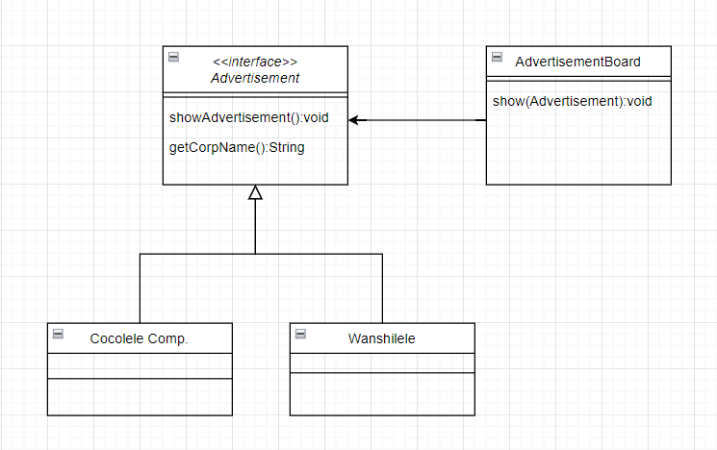

实验十二 函数式接口的使用（1学时）
一、实验目的
练习函数式接口的使用。
二、实验内容与要求
1. 使用lambda表达式定义函数式接口：要求将一个Double类型转换成String类型。Double类型的意义是计算出来的钱数（以元为单位），String类型要求：
（1）Double类型按四舍五入的方式保留两位小数；
（2）Double类型的整数部分从小数点往左每3位加一个逗号
（3）String的末尾加上一个“元”字。
例如 Double值为：123456.789，转换后的字符串为：“123,456.79”。

实验十三 泛型（1学时）
一、实验目的
泛型的定义和使用。
二、实验内容与要求
下面的代码定义了一个媒体（Media）接口及其三个子接口：图书（Book）、视频（Video）和报纸（Newspaper），Library是一个非泛型类，Library中可以存放任何Media的子类型。请使用泛型重新设计该类。
import java.util.ArrayList;
import java.util.List;

interface Media {}
interface Book extends Media {}
interface Video extends Media {}
interface Newspaper extends Media {}

public class Library{
private List resources = new ArrayList();

public void addMedia(Media x){
resources.add(x);
}

public Media retrieveLast(){
int size = resources.size();
if(size>0){
return (Media)resources.get(size-1);
}
return null;
}
}

编译该程序会出现警告：Library,java使用了未经检查或不安全的操作
要了解详细信息，请使用-Xlint:unchecked重新编译。

